九年级化学预习必背常见元素和原子团化合价
一、常见元素的化合价
1、氢（H）
化合价：+1（如HCl、H₂O）
特殊情况：金属氢化物中为-1（如NaH）
2、氧（O）
化合价：-2（如CO₂、H₂O）
特殊情况：过氧化物中为-1（如H₂O₂）
3、钠（Na）
化合价：+1（如NaCl、NaOH）
4、钾（K）
化合价：+1（如KCl、KNO₃）
5、银（Ag）
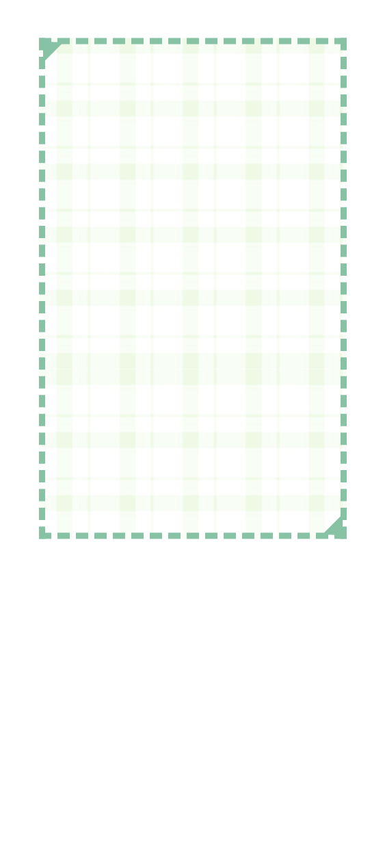
化合价：+1（如AgNO₃、AgCl）
6、钙（Ca）
化合价：+2（如CaCO₃、Ca(OH)₂）
7、镁（Mg）
化合价：+2（如MgO、MgSO₄）
8、钡（Ba）
化合价：+2（如BaSO₄、BaCl₂）
9、锌（Zn）
化合价：+2（如ZnSO₄、ZnO）
10、铝（Al）
化合价：+3（如Al₂O₃、AlCl₃）
11、铁（Fe）
化合价：+2（亚铁，如FeSO₄）、+3（铁，如Fe₂O₃）
12、铜（Cu）
化合价：+1（亚铜，如Cu₂O）、+2（铜，如CuSO₄）
13、碳（C）
化合价：+2（如CO）、+4（如CO₂）、-4（如CH₄）
14、硫（S）
化合价：-2（如H₂S）、+4（如SO₂）、+6（如H₂SO₄）
15、氮（N）
化合价：-3（如NH₃）、+2（如NO）、+4（如NO₂）、+5（如HNO₃）
16、氯（Cl）
化合价：-1（如HCl、NaCl）、+1（如HClO）、+5（如KClO₃）、+7（如KClO₄）
17、磷（P）
化合价：-3（如PH₃）、+3（如P₂O₅）、+5（如H₃PO₄）
18、锰（Mn）
化合价：+2（如MnSO₄）、+4（如MnO₂）、+6（如K₂MnO₄）、+7（如KMnO₄）
19、硅（Si）
化合价：+4（如SiO₂）
20、碘（I）
化合价：-1（如KI）、+5（如KIO₃）、+7（如KIO₄）
二、常见原子团（根）的化合价
1、氢氧根（OH⁻）
化合价：-1（如NaOH、Ca(OH)₂）
2、硝酸根（NO₃⁻）
化合价：-1（如KNO₃、AgNO₃）
3、硫酸根（SO₄²⁻）
化合价：-2（如H₂SO₄、CaSO₄）
4、碳酸根（CO₃²⁻）
化合价：-2（如Na₂CO₃、CaCO₃）
5、铵根（NH₄⁺）
化合价：+1（如NH₄Cl、(NH₄)₂SO₄）
6、磷酸根（PO₄³⁻）
化合价：-3（如Ca₃(PO₄)₂）
7、氯酸根（ClO₃⁻）
化合价：-1（如KClO₃）
8、高锰酸根（MnO₄⁻）
化合价：-1（如KMnO₄）
9、锰酸根（MnO₄²⁻）
化合价：-2（如K₂MnO₄）
10、亚硫酸根（SO₃²⁻）
化合价：-2（如Na₂SO₃）
11、亚硝酸根（NO₂⁻）
化合价：-1（如NaNO₂）
12、醋酸根（CH₃COO⁻）
化合价：-1（如CH₃COONa）
13、硫代硫酸根（S₂O₃²⁻）
化合价：-2（如Na₂S₂O₃）
14、过氧根（O₂²⁻）
化合价：-2（如H₂O₂、Na₂O₂）
15、超氧根（O₂⁻）
化合价：-1（如KO₂）

